虚拟现实台球游戏
软件需求规约

版本 <1.0>
修订历史记录
日期 | 版本 | 说明 | 作者
<01/09/2009> | <1.0> | 第一轮迭代 软件需求规约 | 陆洋、杨磊、施梦炜

目录
1. 简介 4
1.1 目的 4
1.2 范围 4
1.3 定义、首字母缩写词和缩略语 4
2. 整体说明 4
3. 具体需求 5
3.1 功能 6
3.2 可用性 6
3.3 可靠性 6
3.4 性能 6
3.5 可支持性 6
3.6 设计约束 6
3.7 接口 7

软件需求规约

简介
本软件需求规约由上海交通大学软件学院虚拟现实台球游戏开发小组成员陆洋、杨磊、施梦炜撰写，用于辅助开发基于OGRE的虚拟现实台球游戏。

目的
本软件需求规约旨在详细地对虚拟现实台球游戏的外部行为及属性给出描述，并说明该游戏的非功能性需求及设计约束。

范围
本需求规约只适用于由陆洋、杨磊、施梦炜开发的虚拟现实台球游戏。该游戏允许用户通过操作现实世界中的杆击打虚拟世界中的台球，开发组成员负责保证游戏的代码实现及相关测试，并保证游戏能够正确地运行。

定义、首字母缩写词和缩略语
- 基于OGRE的虚拟现实台球游戏——台球游戏。
- 虚拟现实设备（6台红外摄像头及一台投影仪）——设备。

整体说明
产品总体效果：
本台球游戏通过对现实世界中发光点的绝对位置和相对位置的识别进而获取由发光点组成的刚体（球杆）在空间中的坐标，并将其转换为游戏中的坐标实现对游戏中球的击打。

产品功能：
- 通过现实世界中的球杆击打虚拟世界中的球。
- 通过现实世界中的障碍物影响虚拟世界中球的运动。
- 根据游戏规则对玩家得分进行统计。

用户特征：
本台球游戏适合所有对台球游戏感兴趣的玩家，不限年龄及性别，也适合其他有意研究虚拟现实的人员进行学习研究。

约束：
- 台球游戏开发不得触犯相应法律。
- 台球游戏必须融入虚拟现实技术。
- 台球游戏基于OGRE引擎开发。

假设与依赖关系
- 假设用户机支持OpenGL或D3D。
- 假设用户机正确地连接设备。
- 假设用户机正确地安装设备相关的一系列软件。
- 本台球游戏依赖于设备及其相关软件。

需求子集：
- 功能需求。
- 非功能需求。

具体需求

功能
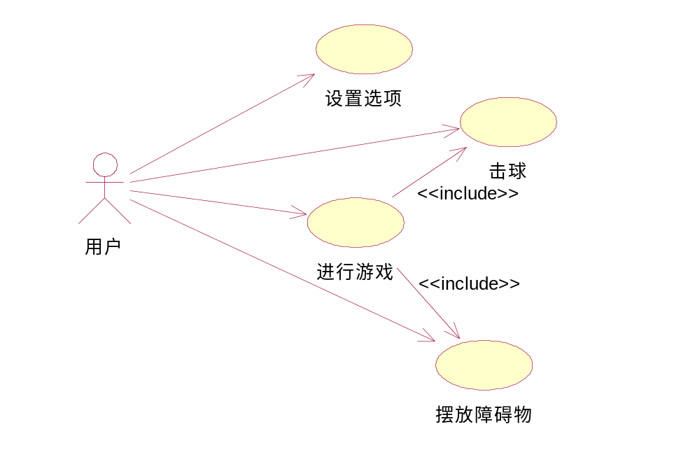
用例1：击球
基本流：
- 玩家1击球
- 球进返回1，否则继续
- 玩家2击球
- 球进返回3，否则返回1
备选流：
1,3a.玩家球杆击中彩球：
为对手加相应分数并交换玩家击球
1,3b.母球未击中彩球：
为对手加相应分数并交换玩家击球
1,3c.母球击中错误彩球：
为对手加相应分数并交换玩家击球
1-4a.母球进洞：
为对手加相应分数并交换玩家击球
1-4b.彩球全部打完：
游戏结束
1-4c.退出游戏

用例2：摆放障碍物
基本流：
- 玩家摆放障碍物
- 捕捉障碍物空间坐标
- 调整障碍物游戏坐标
备选流：
2a.障碍物空间坐标捕捉失败：
保持游戏内障碍物上一帧坐标
1-3a.退出游戏

用例3：设置选项
基本流：
- 设置音效开关
- 设置桌面纹理
- 设置桌边纹理
- 完成设置，开始游戏
备选流：
1-4a.退出游戏

可用性
易操作性：
在本台球游戏中玩家只需操作现实世界中的球杆及障碍物。
易学性：
玩家无需任何培训或指导，可直接上手。

可靠性
可用性：
99.9%、7*24小时，项目维护组拥有维护访问权，普通用户不拥有维护访问权。
平均故障间隔时间 (MTBF)：
1000-2000小时。
平均修复时间 (MTTR) ：
24-48小时。
精确度：
16位或32位色，分辨率为1024×768。
最高错误或缺陷率：
50 bugs/KLOC、5 bugs/function-point。

性能
游戏程序渲染速度达到每秒12帧以上

可支持性
系统需求：
- 用户机必须支持OpenGL或D3D
- 用户机必须正确连接设备。
- 用户机必须正确安装设备相关的一系列软件。

设计约束
- 台球游戏必须基于OGRE引擎开发。
- 台球游戏必须融入虚拟现实技术。
- 除系统需求外不得对用户软硬件环境有额外的特定要求。

接口
用户界面：
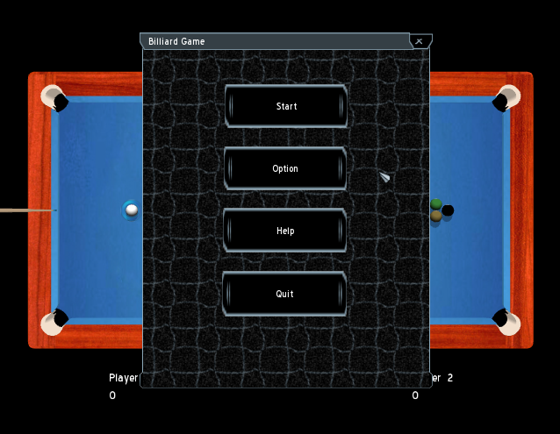
图1：菜单界面
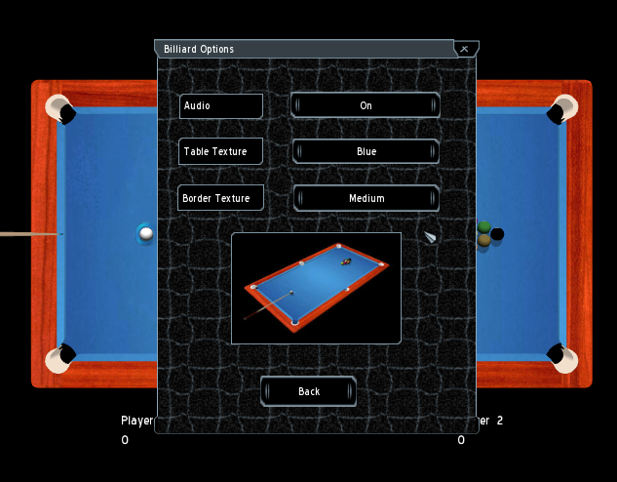
图2：设置选项界面
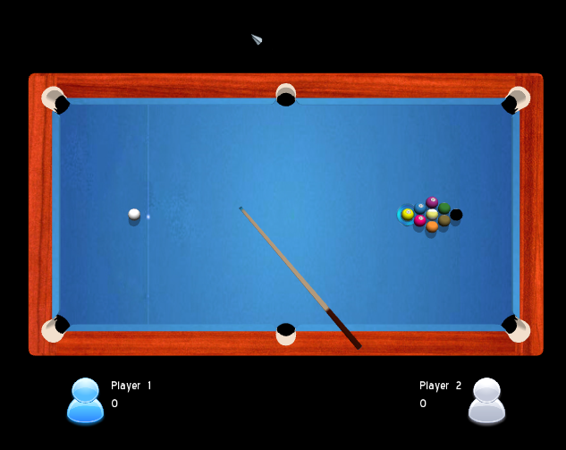
图3：游戏界面

